天主教道明中學國中部108學年度第一學期第三次月考三年級地球科學
單選題：每題2分，共100分
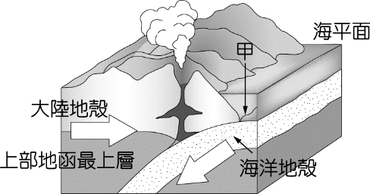
- 如圖為世界上某一地區的板塊運動示意圖，其中白色箭頭代表板塊運動方向，試問下列何者是圖中甲的正確名稱？(Ａ)火山島弧 (Ｂ)軟流圈 (Ｃ)中洋脊 (Ｄ)海溝。
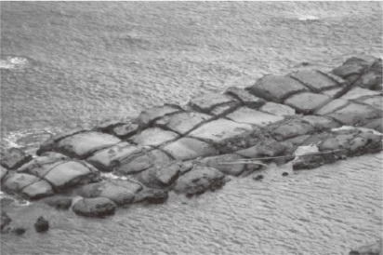
- 呈上題，噴發出地表的岩漿最可能是下列何者？(Ａ)玄武岩 (Ｂ)安山岩 (Ｃ)花崗岩 (Ｄ)石灰岩。
- 二年一班班遊時到野柳一帶，看到著名的豆腐岩景觀。豆腐岩「界面」的現象名稱以及其成因，應為下列何者？(A)斷層；岩層受侵蝕產生的裂痕(B)節理；岩層受力產生的破裂面(C)節理；岩層受侵蝕產生的裂痕(D)層理；岩層受力產生的破裂面
- 下列敘述何者正確？(A)板塊的邊界與海岸線相同 (B)板塊的厚度平均約1000公里 (C)臺灣位於板塊聚合性板塊聚合之處，所以地層多呈水平狀態(D)中洋脊火山帶多為玄武岩質的岩漿
- 地核的組成物質主要為 (A)花岡岩 (B)橄欖岩 (C)玄武岩 (D)金屬鐵
- 由震源的分布情形判斷，以下哪一張圖示最有可能是臺灣地區的板塊構造模型？
(A)(B)(C)(D)。
- 有關地球內部組成的敘述，下列何者正確？ (A)岩石圈的厚度就是大陸地殼的厚度 (B)岩石圈位於軟流圈之上 (C)岩石圈以莫氏不連續面和軟流圈為界 (D)軟流圈可視為液態的物質所組成，很容易變形
- 造成海洋地殼的年齡多小於2億年的主要原因為何？ (A)老的海洋地殼受到板塊擠壓而抬升成陸地 (B)老的海洋地殼大多隱沒至地函消失 (C)老的海洋地殼受中洋脊流出的岩漿加熱而再次熔融 (D)老的海洋地殼大多受底層海流侵蝕殆盡。
- 目前研究地球內部的結構與特性，最主要是利用哪一項物理性質之變化來決定？ (A)地震波波速 (B)地震波振幅 (C)地震波破壞程度 (D)地震波頻率。
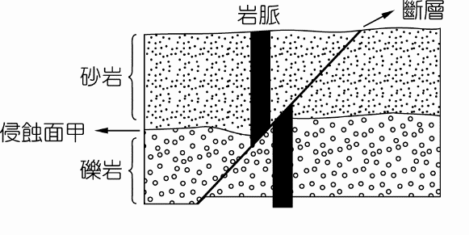
- 下列關於臺灣地區火山活動的敘述，何者錯誤？ (A)澎湖群島主要由玄武岩組成，目前無火山活動 (B)大屯火山群目前仍有噴氣的火山活動、主要由安山岩組成 (C)綠島目前仍有火山活動、為玄武岩組成 (D)海岸山脈主要由安山岩組成，目前已無火山活動。
- 右圖為某地區之地質垂直剖面示意圖，假設岩層未反轉，下列敘述何者正確？ (A)侵蝕面甲的形成晚於岩脈的侵入 (B)斷層的發生晚於岩脈的侵入 (C)砂岩的沉積晚於岩脈的侵入 (D)礫岩的沉積晚於斷層的發生。
- 右表為地質年代表的一部分，從下列哪一個時期開始，地球大氣中的臭氧含量已足夠保護陸地上的生物免於紫外線的威脅？ (A)寒武紀 (B)志留紀 (C)泥盆紀 (D)石炭紀。
- 下列哪一項證據最能支持海底擴張學說？ (A)南美洲和非洲的地層裡發現有相同的陸相化石 (B)大西洋之中洋脊兩側海洋地殼年紀呈對稱排列 (C)遙遙相對的非洲和南美洲海岸線，一凸一凹大致能夠契合 (D)世界各大洲的地層裡發現有相同地質時代的煤層。
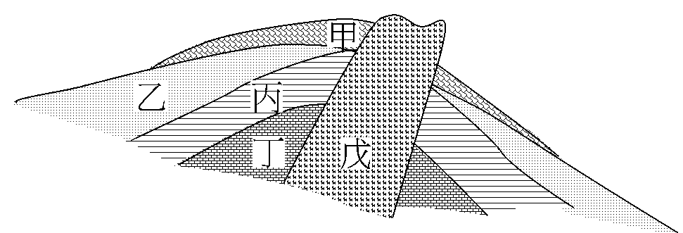
- 非洲和南美洲除了海岸線的良好契合，是大陸漂移最明顯的證據之外，尚有哪些證據亦支持大陸漂移的說法？(甲)二億年前的地層中都有冰川作用的遺跡；(乙)地層裡有同時代的煤層呈連續分布；(丙)利用海相化石，拼合成南大陸，與冰川遺跡符合；(丁)相同時代的岩層呈連續分布。 (A)甲乙丙 (B)甲乙丁 (C)乙丙丁 (D)甲丙丁。
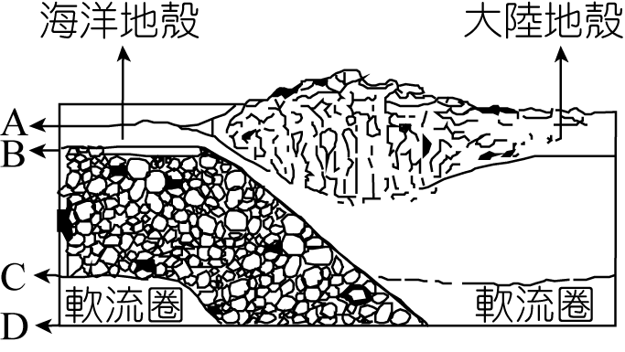
- 右圖是一處岩層的地質剖面圖，其中甲、乙、丙、丁分別代表四種不同沉積岩地層，戊代表火成岩脈。依照被截切的地層比截切者較早形成的原理，下列何者最晚形成？ (A)甲 (B)乙 (C)丁 (D)戊。
- .歐亞大陸與菲律賓海板塊的交界為 (A)雪山山脈 (B)中央山脈 (C)西部麓山帶 (D)花東縱谷。
- 右圖中岩石圈的範圍是 (A)AB間 (B)AC間 (C)BC間 (D) AD間
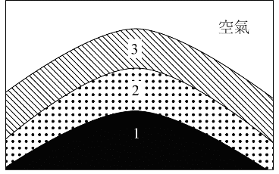
- 某生至野外進行地質調查，他於某處朝正北方見到如右圖的地層垂直剖面，下列哪一選項為該地質構造名稱及最可能的形成機制？（圖中地層1年代最老，地層3年代最新。） (A)向斜構造，受到東西向應力的擠壓 (B)向斜構造，受到南北向應力的拉張 (C)背斜構造，受到東西向應力的擠壓 (D)背斜構造，受到南北向應力的擠壓
- 關於地震與板塊運動，下列何者正確？ (A)發生在中洋脊附近的多屬於逆斷層 (B)板塊張裂位置，有可能發生逆斷層型態的地震 (C)隱沒帶附近的地震，可能出現深源地震 (D)板塊隱沒作用所引起的地震，其震源深度可達外地核。
- 在臺灣某地有一斷層，此斷層面往南北方向延伸，且斷層面垂直地面，志明和鳳英是鄰居，他們的房子恰好以斷層為界，志明的房子在斷層的東邊。從國中一年級到高三約六年的時間，鳳英發現志明的房子往北移動了約二十多公分，此斷層屬於下列哪一種斷層？ (A)正斷層 (B)逆斷層 (C)左移斷層 (D)右移斷層
- 造成臺灣地區大地震的斷層，最可能為 (A)正斷層 (B)逆斷層 (C)平移斷層 (D)轉形斷層
- 有關中洋脊的敘述，下列何者正確？ (Ａ)是地函熱對流下沉處 (Ｂ)由板塊聚合所構成 (Ｃ)中洋脊附近有逆斷層存在 (Ｄ)都在板塊的邊界處。
- 有關固體地球的分層，由外而內依序為何？ (Ａ)地核、地函、地殼 (Ｂ)地殼、地函、地核 ( Ｃ)地函、地核、地殼 (Ｄ)地殼、地核、地函。
閱讀文章之後，回答下列24-26題：
＊紐西蘭地震網（GeoNet）證實，該國懷特島（White Island）火山，在當地時間9日下午2:30（約台灣時間9:30）爆發。BBC引述紐西蘭警方訊息報導，火山爆發時約不到50人在島上，他們救出了23人，目前至少1人死亡，未來死亡人數可能增加，多數傷者是燒燙傷，另外還有數人失蹤。(2019.12.09)
＊歐洲-地中海地震中心表示，波士尼亞今天發生規模5.4 地震，震央在首都塞拉耶佛（Sarajevo）南方75公里。附近國家阿爾巴尼亞稍早才發生數十年來最強地震，造成至少7死。波士尼亞這場地震尚未傳出有傷亡或其他災情。阿爾巴尼亞幾小時前才發生規模 6.4 強震，震撼首都地拉那（Tirana）和周圍地區，目前已知造成至少7死和數百傷。(2019.11.26)
＊12月23日溫哥華島北海岸約100公里處海域分別先後發生五場地震，預計不會發生海嘯或破壞。上午8:44，第一次地震，記錄為4.1，大約在海面以下五公里處， 位於艾伯尼港（Port Alberni）以西約162公里。隨後，該地區發生5.6地震，同樣在五公里深處，地震導致愛麗絲港（Port Alice）以西約185公里處轟隆作響。半小時後，第三次地震襲擊了該地區，5.8，距離哈迪港（Port Hardy）以西約178公里的海底，深度為海面以下5公里。下午12:56記錄了第四次地震。6.0，位於愛麗絲港以西約186公里。
下午3點38分，溫哥華島北端附近的海底爆發了第五次地震，4.8，地震發生在水面以下約五公里處，位於哈迪港以西約168公里處。根據加拿大自然資源部的說法，沒有收到地震造成破壞的報告，該機構估計溫哥華島的居民沒有感受到五次地震。
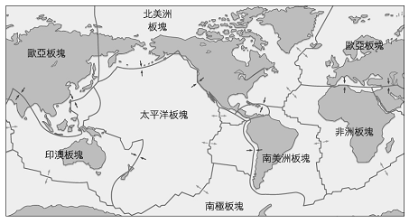
- 紐西蘭常常有地震火山的報導，但是澳洲卻相對少見，原因為 (A)澳洲並沒有位在板塊交界帶上，因此相對安全 (B)澳洲屬於大陸地殼，地震和火山通常發生在海洋地殼上 (C)澳洲因為不常下雨，不會引發地震 (D)澳洲屬於錯動性板塊邊界，沒有火山地震活動

- 圖中A.B.C分別表示紐西蘭、波士尼亞及加拿大發生地震的位置，請問三者分別為何種板塊邊界？
 | A-紐西蘭 | B-波士尼亞 | C-加拿大
A | 張裂性板塊邊界 | 張裂性板塊邊界 | 張裂性板塊邊界
B | 聚合性板塊邊界 | 張裂性板塊邊界 | 聚合性板塊邊界
C | 聚合性板塊邊界 | 聚合性板塊邊界 | 聚合性板塊邊界
D | 張裂性板塊邊界 | 聚合性板塊邊界 | 張裂性板塊邊界
- 文章中的 及方框( )分別代表 (A)震源；地震規模 (B)震央；地震規模 (C)震源；地震強度 (D)震央；地震強度
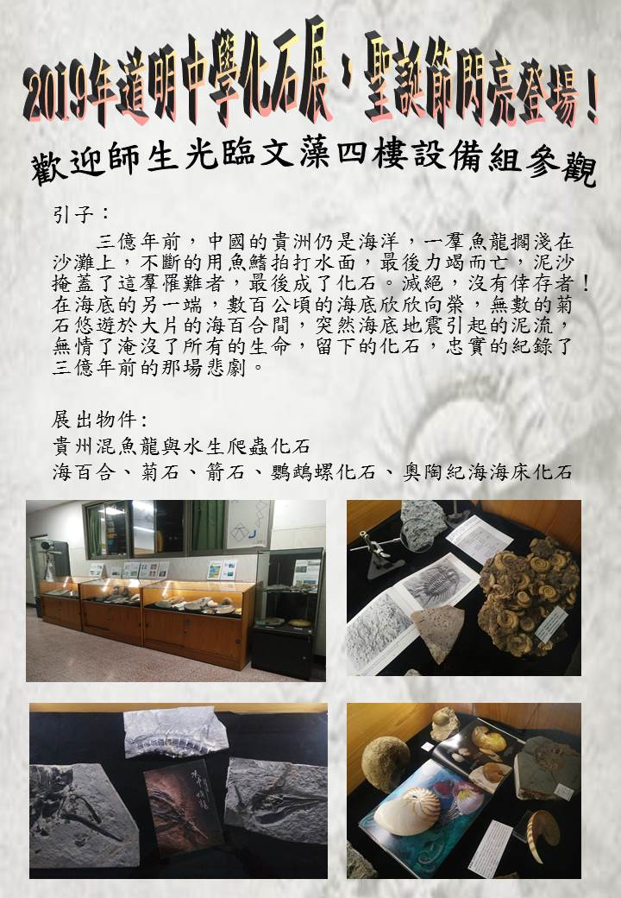
這
是
廣
告
！
記
得
去
看
！
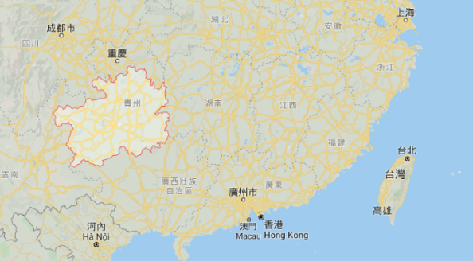
請根據上方宣傳單內容，回答27-30問題：
- 右圖為中國貴州地理位置，請問貴州為何可由海洋變為內陸 (A)火山噴發岩漿形成大量火成岩的陸地 (B)高山的岩石因風化侵蝕使得大量土石堆積 (C)板塊持續擠壓使得上升 (D)遠方大陸漂移至此處
- 「泥沙掩蓋了這羣罹難者」，請問這些泥沙最終最可能形成何種岩石將化石保留下來 (A)頁岩 (B)板岩 (C)流紋岩 (D)玄武岩
- 在訂定地質年代時，所需要利用到的工具與材料中 (A)化石資料最完整，可以明確訂出絕對的年代 (B)化石資料常有缺漏，但可以明確訂出絕對的年代 (C)可以進行放射性定年的材料遍布所有地層，但僅能推論出地層的相對年代 (D)可以進行放射性定年的材料不多，但能夠較為準確地訂出絕對的年代
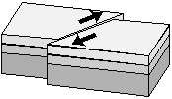
- 下列有關化石的敘述，何者正確？ (A)由化石的出現，可知岩層絕對地質年代 (B)同時根據兩種以上化石，可將地層對比得更精確 (C)化石生存期限越長，可將地層對比得更精確 (D)只用一種化石對比地層，簡單而誤差小。
- 附圖為某岩層受力後，在水平面看到破裂且移位的情形，箭頭表示其相對運動的方向。則此類斷層應稱為？ (A)正斷層 (B)逆斷層 (C)右移斷層 (D)左移斷層
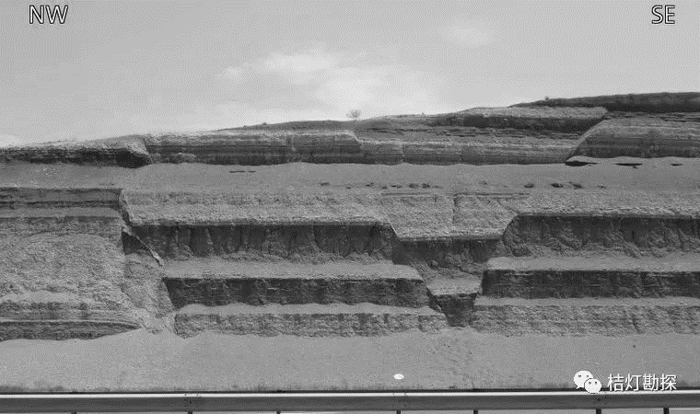
- 黃老師有一天在旅遊時突然看到了這個直立的山壁上漂亮的地質構造，趕快拿出相機將它拍下來，打算回到學校考考學生，請問照片中的箭頭所指的左右兩個斷層分別是 (A)左：逆斷層；右：逆斷層 (B)左：正斷層；右：正斷層 (C)左：逆斷層；右：正斷層 (D)左：正斷層；右：逆斷層
- 下列「大陸漂移學說」的相關敘述何者錯誤？ (Ａ)韋格納並非第一位提出陸地會移動的人 (Ｂ)韋格納是提出證據支持大陸漂移學說的科學家 (Ｃ)大陸漂移學說合理的解釋陸地如何能移動 (Ｄ)南美洲東岸和非洲西岸的海岸線形狀互相吻合，是韋格納提出大陸漂移學說的證據之一。
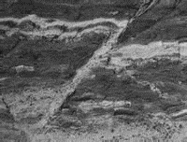
- 若某人在某一水平面上看到如圖的地質構造，應該是(圖中兩個箭頭所指之處為同一岩層) (A)正斷層 (B)逆斷層 (C)左移斷層 (D)右移斷層
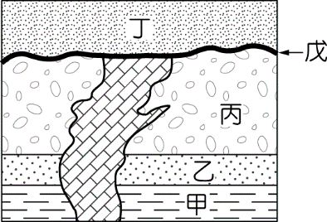
- (甲)變質作用；(乙)褶皺作用；(丙)斷層作用，以上的地質作用會在聚合性板塊邊界發生的有哪些？ (Ａ)甲、乙、丙三種 (Ｂ)只有甲、乙兩種 (Ｃ)只有乙 (Ｄ)只有丙。
- 如圖為某地之地質剖面，且該地未曾經歷劇烈的地殼變動。若在乙地層中找到三葉蟲，丁地層中找到恐龍，下列敘述何者正確？(Ａ)丁地層中也有可能挖掘到三葉蟲 (Ｂ)乙地層的沉積年代較岩脈入侵晚 (Ｃ)甲可能是古生代地層 (Ｄ)丙一定是中生代地層。
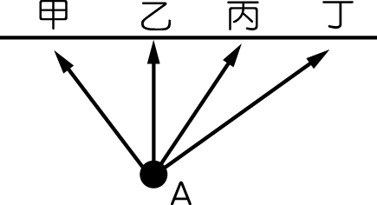
- 墾丁國家公園有石灰岩洞和鐘乳石等特殊景觀，有關墾丁國家公園的敘述，下列何者正確？ (Ａ)墾丁國家公園的石灰岩洞和鐘乳石是因溪流強烈侵蝕而形成 (Ｂ)公園的地熱活動旺盛，火山斷斷續續的噴發 (Ｃ)公園的地形景觀主要為火山噴發 (Ｄ)原位於海平面下的珊瑚礁，受板塊擠壓抬升而露出水面形成珊瑚礁石灰岩，石灰岩地形受到地下水溶蝕形成鐘乳石。
- 如圖為某次在 A 地點發生地震，地震波在地層內傳播到地表的情形，則甲～丁中何處稱為震央？(Ａ)甲 (Ｂ)乙 (Ｃ)丙 (Ｄ)丁。
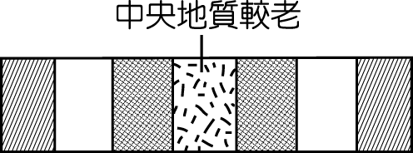
- 若你在野外看到如圖地表的岩石構造，則地殼內可能為下列何者？(Ａ)逆斷層 (Ｂ)正斷層 (Ｃ)向斜褶皺 (Ｄ)背斜褶皺。
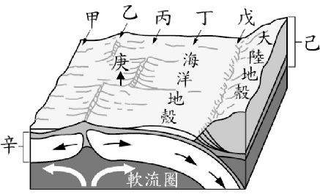
- 依據兩個板塊間的相對運動方式，板塊交界處可以分成三類，若對應右圖中的區域，可知乙、戊、庚分別為何種類型的板塊交界？
(A)張裂、聚合、聚合 (B)聚合、張裂、張裂 (C)張裂、聚合、錯動 (D)張裂、錯動、聚合。
- 承上題，圖中乙、丙、丁、戊何處的海洋地殼年代最老？(A)乙 (B)丙 (C)丁 (D)戊。
- (甲)岩漿噴發並往兩側推擠；(乙)中央部分陷落成谷地；(丙)海水流入低窪處，形成初期海洋；(丁)海洋地殼持續擴大。請依海底擴張學說內容，依順序排列？(A)甲乙丙丁 (B)丙乙甲丁 (C)丙丁甲乙 (D)丁甲乙丙。
- 目前無法以挖掘探測的方式了解地球構造，下列哪一個敘述不是造成挖掘障礙的原因？(A)地殼中的金屬物質太堅硬(B)地球內部溫度太高(C)地心太深(D)地球內部壓力太大。
閱讀文章後，回答44-46題：
舊制
中央氣象局在108年12月18日舉行「地震新分級」記者會宣布，明年起將採用新的地震震度分級制度，把原來的5級（強震）及6級（烈震）再細分為5弱、5強、6弱、6強，並修改5級以上地震震度的演算程序，讓地震震度與災害發生有更高的關聯性。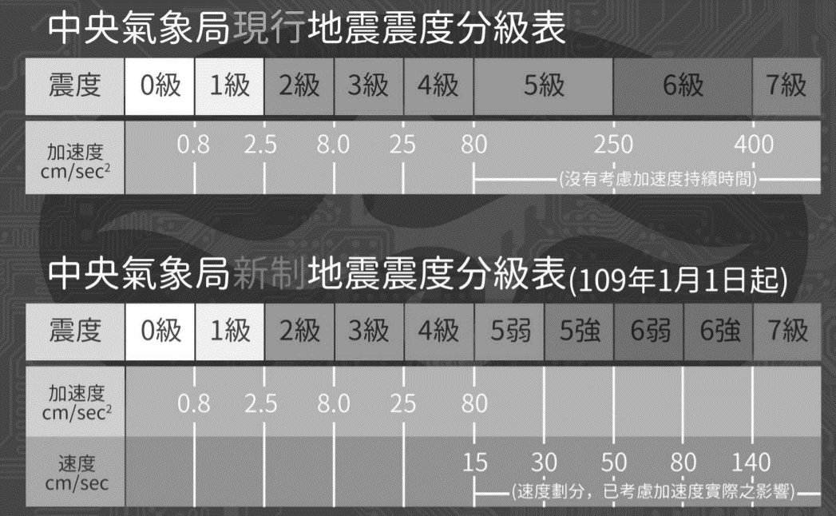
下圖為同一個地震利用新、舊制分級所得之結果。
- 我國中央氣象局現在將地震的震度共細分成若干級？(Ａ) 7級(Ｂ)8級(Ｃ)9 級(Ｄ)10級
- 有關地震災害的說法，下列何者正確？ (Ａ)都市地區高樓林立，其震度最大 (Ｂ) 從各地的震度來看，原則上離開震央愈遠，震度也隨之減少。 (Ｃ)目前已經有科學方法可以準確預測地震發生的時間和地點 (Ｄ)我國中央氣象局的震度分級是採用芮氏地震規模。
- 根據中央氣象局的範例圖片，可以看出使用舊制的分級與新震度之差別為 (A)震度按照地動速度分級，使得等震度圖繪製出的地區由最弱到最強都有變化 (B)等震度圖的分佈幾乎沒有變化 (C)新制的計算標準會使得某些原本震度7級的地區降低為6級 (D)新制的計算標準使得原本震度6級的地區增加為7級
- 下列何種地形與板塊作用無關？(A)火山 (B)斷層 (C)海溝 (D)沙洲。
- 小芳在東部海岸山脈進行地質調查，他想要了解構成海岸山脈的物質為何。試問他在海岸山脈最可能發現下列哪一種物質？ (A)花岡岩岩層 (B)菲律賓海板塊的沉積物 (C)歐亞板塊的沉積物 (D)大陸地殼的沉積物。
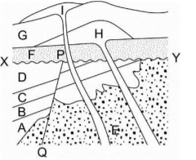
- 附圖為一地質剖面圖，根據此圖可知哪一個地質事件最後發生？ （Ａ）F地層沉積（Ｂ） I 岩脈侵入（Ｃ）H 岩脈侵入（Ｄ）G 地層沉積。
- 關於「PQ 斷層、D 地層、C 地層、B 地層、XY 侵蝕面」事件發生的先後，下列何者正確？（Ａ） XY 侵蝕面比 PQ 斷層早發生（Ｂ）D 地層最早出現（Ｃ） XY 侵蝕面最晚發生 （Ｄ）PQ 斷層 比 D 地層早發生。

- D
- B
- B
- D
- D
- B
- B
- B
- A
- C
- B
- B
- B
- B
- D
- D
- B
- C
- C
- C
- B
- D
- B
- A
- C
- B
- C
- A
- D
- B
- C
- B
- C
- D
- A
- C
- D
- B
- D
- C
- D
- A
- A
- D
- B
- C
- D
- B
- B
- C

